**Control de barrera para automóvil con sensor de presencia.**

En determinados momentos, en lugares como casetas de cobro o estacionamientos públicos o privados, la presencia de barras para la entrada y salida es necesaria para que todo funcione de manera adecuada. Si nosotros quisiéramos poner un estacionamiento de esta índole o fuéramos contratados para instalar un sistema semejante, debemos saber como funciona para poder implementarlo de manera correcta.

Implementaremos un sistema de control de barrera con sensores de presencia, 1 sensor antes de la barrera y el segundo después de la barrera, el primero se encargará de mandar la señal de que el automóvil se encuentra listo para cruzar y levantará la barrera, el segundo se encargará de mandar la señal de que el automóvil ya cruzó y se encuentra del otro lado, así que bajará la barrera.

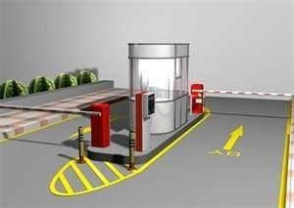Nuestro trabajó será realizar el circuito correspondiente para que con los datos de los sensores podamos subir y bajar la barrera según corresponda, con ayuda de circuitos lógicos y sus ecuaciones.